**Algoritmo**

1. Iniciar contador (número🡨0)
2. Enquanto (número>=3000) faça do passo 3 ao 4
3. Escreva (“número”)
4. Incrementar contador (número🡨número+1)

**Portugol**

programa NUMERO0_3000

var

numero: inteiro

inicio

numero🡨0

enquanto (número>=3000) faça

Escreva (“número”)

fim_enquanto

fim

**Diagrama**

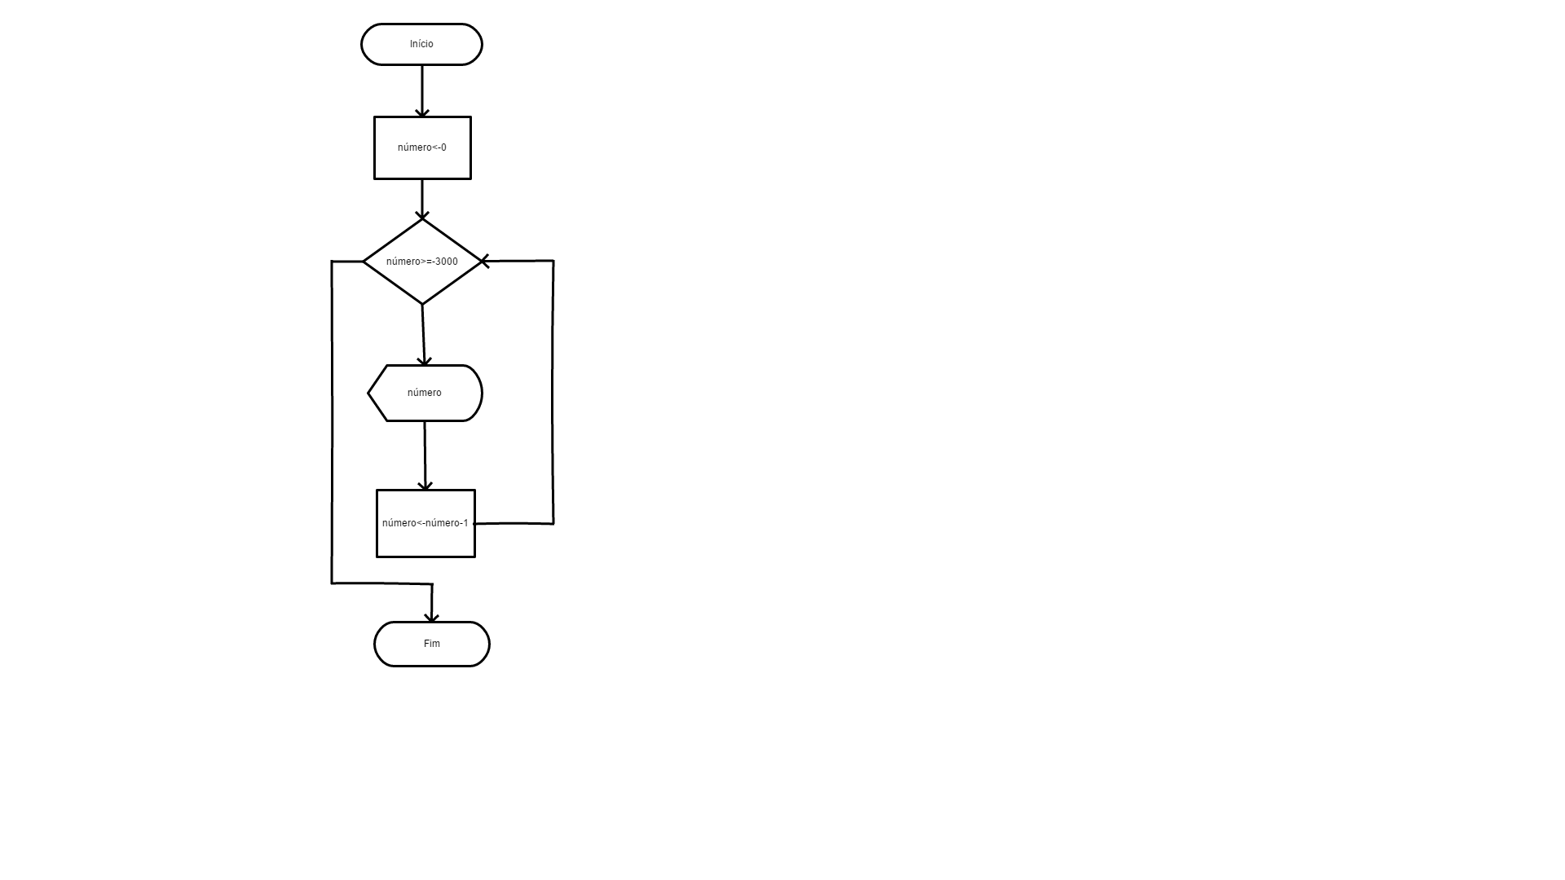

S

N

**Código java**

**import** java.util.Scanner;

**public** **class** numero {

**public** **static** **void** main(String[] args) {

Scanner in=**new** Scanner (System.***in***);

**int** numero=0;

**while**(numero>=-3000){

System.***out***.println(numero);

numero--;

}

}

}

**Resultados**

